Коммерческое предложение
Оптоволоконный лазер
Metal Master MLF-3015R 3000W
(с автофокусом)

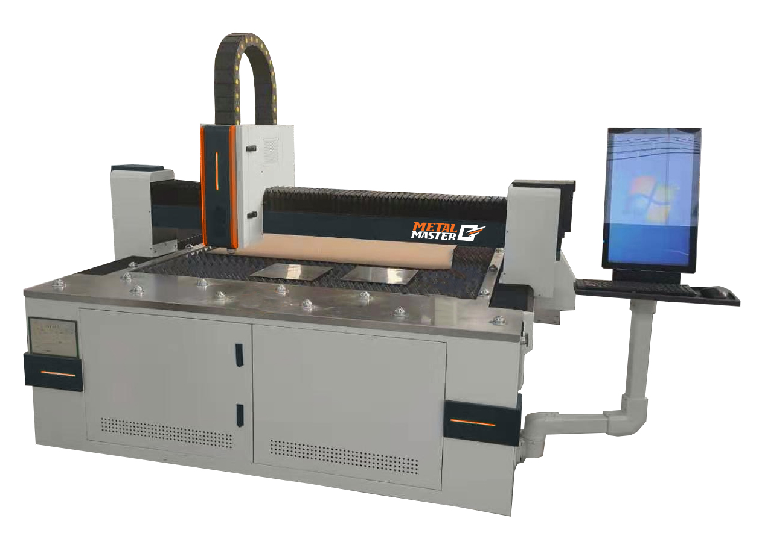

Технические характеристики и стоимость товара могут отличаться. Уточняйте наличие, стоимость и характеристики на момент покупки и оплаты. Вся информация носит справочный характер и не является публичной офертой в соответствии с пунктом 2 статьи 437 ГК РФ.

Оптоволоконный лазерный станок Metal Master MLF-3015R 3000W с автофокусом обладает высокой скоростью резки, минимальной стоимостью обслуживания и мощной конструкцией, с очень низким потреблением энергии (по сравнению, например, с CO2 станками со схожей мощностью излучения). Оптоволоконный лазер предназначен для резки листового металла из сплавов на основе железа (углеродистые, низколегированные, нержавеющие стали), меди, алюминия и других сплавов. Низкое энергопотребление и высокая энергоэффективность достигается за счет использования в качестве источника излучения волоконного лазера. Кроме беспрецедентно высокого КПД, лазер подобного типа обладает рядом неоспоримых преимуществ. Во-первых, он надежен, и мы предоставляем 1 год гарантии. Во-вторых, отсутствует необходимость держать в штате специалиста, способного производить настройку и юстировку лазера. В-третьих, отсутствует необходимость в расходных материалах для источника излучения. Передача оптического излучения в зону обработки осуществляется посредством оптического волоконного провода, что обеспечивает высокое качество и стабильность луча.
Технические характеристики
Модель | Metal Master MLF-3015R 3000W
Тип лазера | оптоволоконный лазер
Рабочая среда лазера | волокно
Длина волны лазера, нм | 1060−1080
Номинальная выходная мощность, кВт | 3
Перемещение по оси X, мм | 1500
Перемещение по оси Y, мм | 3000
Перемещение по оси Z, мм | 110
Максимальные размеры листа, мм | 3000×1500
Точность позиционирования, мм/м | 0,03
Повторяемость, мм/м | ±0,02
Максимальная скорость холостого хода, м/мин | 100
Пиковое ускорение | 1G
Напряжение, В | 380  50 Гц
Мощность оборудования, кВт | 17,2
Макс. грузоподъемность стола, кг | 1850
Общий уровень защиты мощности | IP 54
Масса нетто/брутто, кг | 1830/1882
Габариты станка (Д×Ш×В), мм | 4300×2280×1850
Макс. энергопотребление чиллера, кВт | 4,4
Масса чиллера, кг | 110
Габариты чиллера, мм | 845×745×1186

Особенности лазерных станков
- Программа управления станком СypCut на русском языке c платой управления СypCut2000;
- Водяной Чиллер S&A CWFL-3000w с двойным контуром охлаждения;
- Источник Raycus на 3 кВт со сроком службы до 100 000 часов;
- Режущая головка Raytools с автофокусом;
- Серводвигатели бренда FUJI;
- Мотор редуктор бренда Nidec Shimpo (Япония);
- Высокоточная ШВП бренда TBI (Тайвань);
- Линейные направляющие бренда Hiwin (Тайвань);
- Электрокомпоненты бренда Schneider Electric;
- Пневматические компоненты бренда SMC (Япония);
- Централизованная автоматическая система подачи смазки;
- Зубчатая рейка бренда YYC;
- Литой алюминиевый портал повышенной прочности;
- Пульт дистанционного управления и цветной монитор для управления станком входят в стандартную комплектацию станка.
Преимущества, которые Вы получаете:

1. Эффективность:
- высокая скорость резки;
- качественный рез;
- быстрая перестройка на различные толщины;
- оптимизированный расход режущего газа.
2. Гибкость настроек:
- резка различных толщин материалов;
- фокусное расстояние меняется из программы управления;
- электромагнитный клапан позволяет осуществить тонкую настройку подачи вспомогательного газа.
3. Легкость в использовании и безопасность:
- простая и безопасная система смены сопел с сохранением центрирования луча;
- быстрая замена защитного стекла;
- автоматический контроль высоты резки;
- система управления CypCut 2000;
- система аварийного оповещения.
Литой портал из авиационного алюминия

Литой алюминиевый портал повышенной прочности позволяет достигать скорости перемещения 100 м/мин. и ускорения 1G. Легкий и прочный портал обеспечивает лазерам Metal Master высокую скорость работы, повышает эффективность оборудования и обеспечивает безупречное качество раскроя.

Функция определения положения листа
Эта функция позволяет определять позиционные выступы и угол поворота заготовки на столе станка и скорректировать программу резки, если это потребуется. Если материал расположен на столе не ровно, то кромки материала будут определены с помощью датчика и материал будет повёрнут программой в необходимые координаты.

Станок оснащен пневматическими компонентами бренда SMC (Япония)

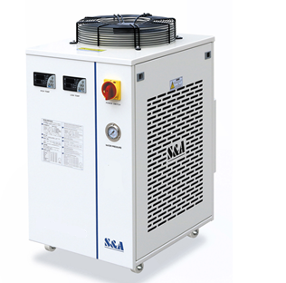 | Станок Metal Master MLF-3015R 3000W оснащен водяным Чиллером S&A CWFL-3000w который имеет двойной контур охлаждения, один для лазерной головки, второй для лазерного источника. Водяной Чиллер предотвращает повреждение объектива и зеркал в результате нагрева. Объём бака чиллера составляет 20 литров. Хотелось бы отметить что заливать нужно исключительно дистиллированную воду.
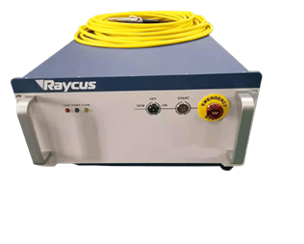 | В качестве режущего инструмента в станке используется лазерное излучение, генерируемое источником Raycus на 3 кВт со сроком службы до 100 000 часов. Передача потока от источника лазерного излучения в зону резки осуществляется по оптоволоконному кабелю к режущей головке.
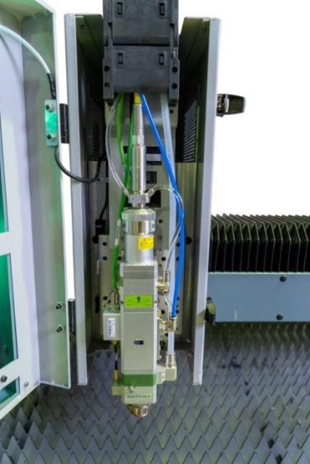 | Режущая головка Raytools с автофокусом  Фокусное расстояние определяется и контролируется операционной системой. Не нужно делать регулировки вручную, что позволяет избежать ошибок или сбоев, вызванных ручным управлением. Система автоматически отслеживает положение и неровности листа и всегда поддерживает заданную величину фокусного расстояния для качественной резки металла. Лазерная голова может получать из библиотеки настроек параметры, которые хранятся в системе
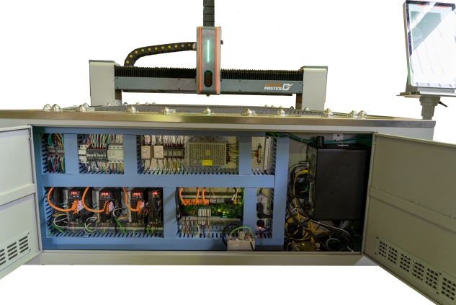 | На станке уставлены электрокомпоненты бренда Schneider Electric
 | На станке используются серводвигатели бренда FUJI которые позволяют получить высокую точность позиционирования.
 | Внутренняя структура станины выполнена из сортового металла, она состоит из множества сварных секций из профильных прямоугольных труб. Для увеличения прочности станины и возможных деформаций, каждая секция усиливается ребрами жесткости. После сварки станина проходит процедуру высокотемпературного отжига для снятия напряжений в металле что обеспечивает высокую стабильность и отсутствие деформации станины по истечению времени.
 | Высокоточная ШВП Тайваньской компании TBI установлена на оси Z. Данная ось является одной из самых нагруженных в станке. Большой ресурс и высокая точность ШВП позволяет производить ювелирное позиционирование и повторяемость вертикальных перемещений лазерной головки.
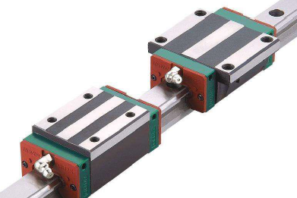 | Тайванские направляющие бренда Hiwin обеспечивают высокую скорость перемещения и точность позиционирования, а также долговечность, несущую способность и плавность работы.
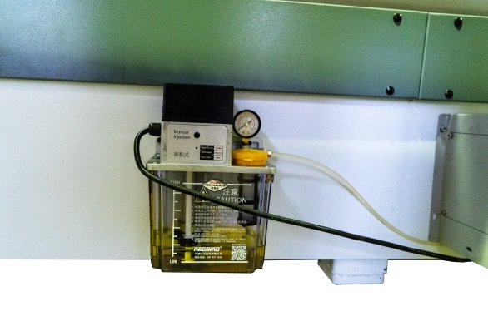 | Станок оснащен централизованной автоматической системой подачи смазки, которая используется для смазки направляющих и ШВП, что упрощает обслуживание и обеспечивает безотказную работу оборудования. За счет точного дозирования снижается расход смазочных материалов, увеличивается срок жизни узлов техники.
 | Мотор редуктор Японского бренда Shimpo. Это лучшее сочетание цена - качество. Конструкция редуктора обеспечивает долгий и непрерывный срок службы.
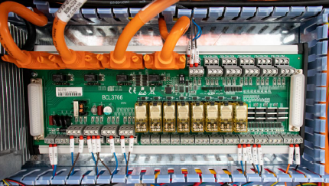 | На станке используется программа управления станком СypCut на русском языке c платой управления СypCut2000. Данное программное обеспечение представляет собой систему управления предназначенная для лазерной резки металла, которая включает в себя не только управление процессом лазерной резки, но и управление слоями, обработку изображений, настройку процесса резки, планирование траектории обработки, раскладку деталей, определение положения листа, моделирование процесса резки.
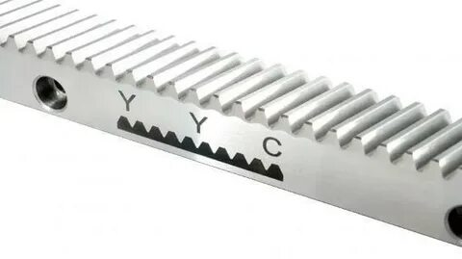 | Зубчатая рейка бренда YYC обеспечивает высокую точность и долгий срок службы.
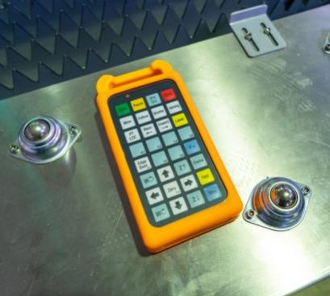  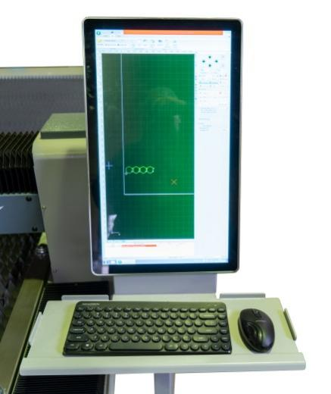 | Пульт дистанционного управления лазером позволит увеличить мобильность и удобство работы оператора.  Цветной монитор для управления станком и эргономичный пульт входят в базовую комплектацию станка.
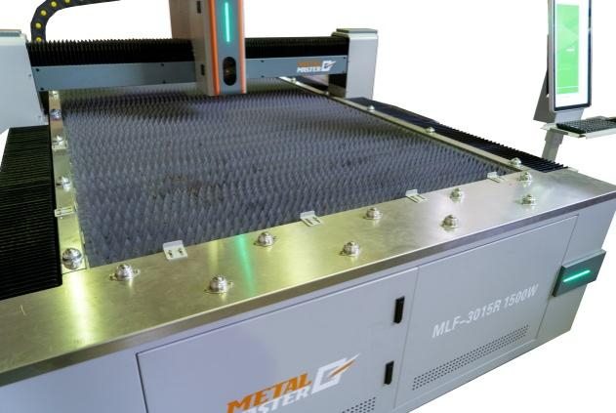 | Для удобства расположения листа на станке стол оснащен специальными роликами по всему периметру рабочей зоны.
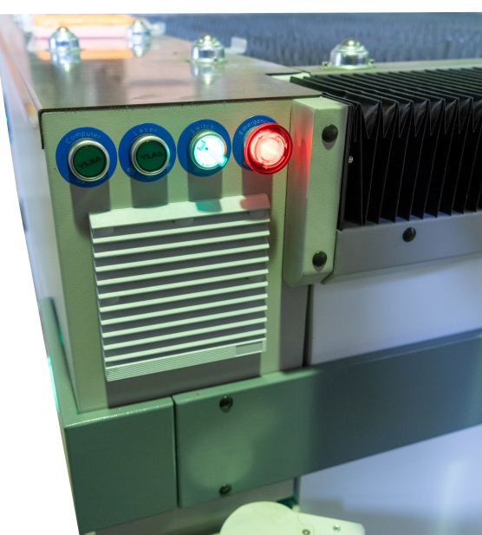 | С правой стороны расположены кнопки вкл/выкл лазера, компьютера и аварийная кнопка выключения.

Расходные материалы

№ | Тип:
1 | Защитные линзы
2 | Зеркало фокусировки
3 | Керамический корпус
4 | Сопло
5 | Ящик для инструментов

Периодичность замены расходных материалов зависит от интенсивности работы, режимов резания и обрабатываемого материала. Усреднённое рекомендованное значение для линз, зеркал и сопел – 2-3 раза в месяц, для кармического корпуса – 1 раз в месяц. Данную информацию считать справочной.
Толщина разрезаемого металла зависит от многих факторов, но, в том числе, и от используемого вспомогательного газа (сжатый воздух, кислород или азот). Источники вспомогательного газа в комплект поставки станка входят. В случае необходимости приобретения компрессоров для резки с использованием сжатого воздуха, просьба обратиться за консультацией к специалистам нашей компании.

Стандартная комплектация:

- Лазерная головка Raytools с автофокусом;
- Оптоволоконный источник Raycus;
- Электрокомпоненты Schneider Electric;
- Мотор-редуктор Shimpo;
- Серводвигатели Fuji;
- Направляющие Hiwin;
- Программа управления станком СypCut на русском языке;
- Система автоматической смазки;
- Водяной чиллер S&A;
- Пневматические компоненты японской компании SMC;
- WIFI пульт управления;
- Мануал на русском языке;
- Набор инструментов.

Данная таблица параметров соответствует интерфейсу программы CypCut 2000

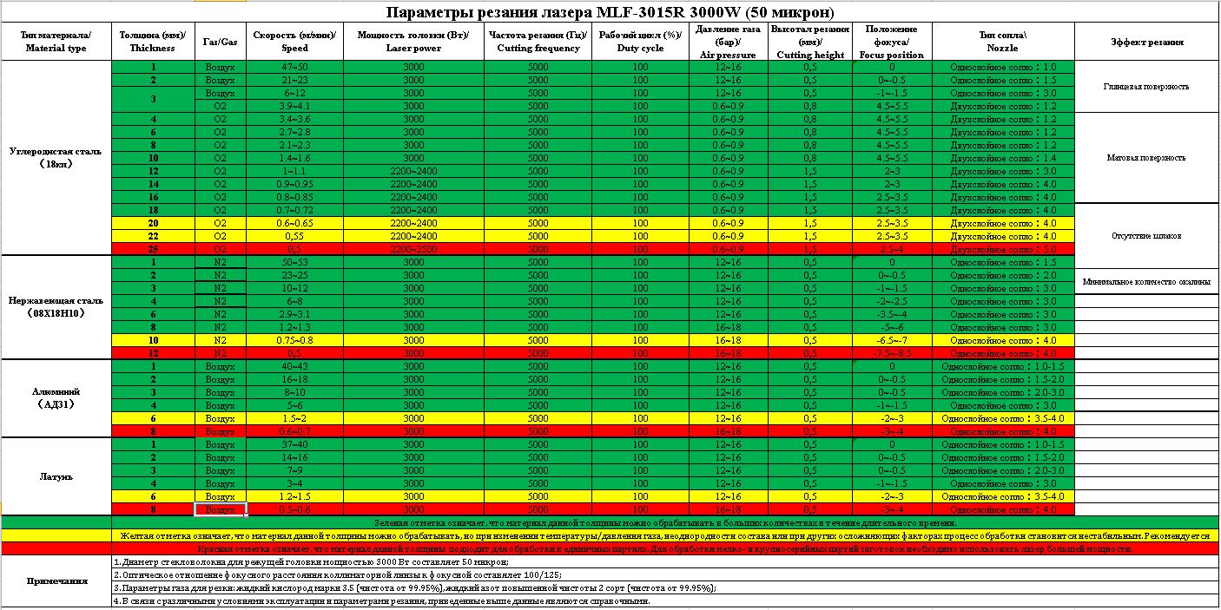

Стоимость станка METAL MASTER MLF-3015R 3000W
Примечание | В стоимость не включены пуско-наладочные работы, для их проведения требуется заключение отдельного договора.  Доставка оплачивается дополнительно.
Условия оплаты
Гарантия | На все станки предоставляется гарантия 12 месяцев.
Срок поставки станка | Уточняется в отделе логистики
Срок действий предложения | До … (до 3 недель от момента выставления КП)

Видео о станках Metal Master:

Обзор станка Metal Master MLF-3015R 1500W: https://youtu.be/ezjygJCMj70

Работа на станке Metal Master MLF-3015R 1500W: https://youtu.be/CbXv2CTkEtw

Обзор функций и опций станка MLF-3015R 1500W: https://youtu.be/E40x7nj9ook

